**Пример заполнения декларации по налогу на прибыль за январь–сентябрь 2016 года (обособленные подразделения)**

**Когда понадобится:**если у организации есть обособленные подразделения в разных регионах, а также если по нескольким обособленным подразделениям организация платит налог централизованно.

[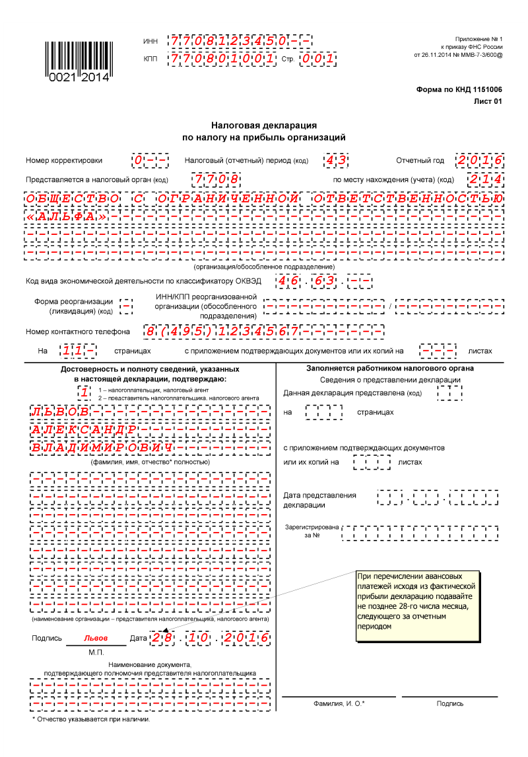](http://www.1gl.ru/system/content/image/6/1/-515872/)

|  |
| --- |
| [http://www.1gl.ru/system/content/image/6/1/-515873/](http://www.1gl.ru/system/content/image/6/1/-515874/)  [http://www.1gl.ru/system/content/image/6/1/-515875/](http://www.1gl.ru/system/content/image/6/1/-515876/)  [http://www.1gl.ru/system/content/image/6/1/-515877/](http://www.1gl.ru/system/content/image/6/1/-515878/)  [http://www.1gl.ru/system/content/image/6/1/-515879/](http://www.1gl.ru/system/content/image/6/1/-515880/)  [http://www.1gl.ru/system/content/image/6/1/-515881/](http://www.1gl.ru/system/content/image/6/1/-515882/)  [http://www.1gl.ru/system/content/image/6/1/-515883/](http://www.1gl.ru/system/content/image/6/1/-515884/)  [http://www.1gl.ru/system/content/image/6/1/-515885/](http://www.1gl.ru/system/content/image/6/1/-515886/)  [http://www.1gl.ru/system/content/image/6/1/-515887/](http://www.1gl.ru/system/content/image/6/1/-515888/)  [http://www.1gl.ru/system/content/image/6/1/-515889/](http://www.1gl.ru/system/content/image/6/1/-515890/)  [http://www.1gl.ru/system/content/image/6/1/-515891/](http://www.1gl.ru/system/content/image/6/1/-515892/)  [http://www.1gl.ru/system/content/image/6/1/-515893/](http://www.1gl.ru/system/content/image/6/1/-515894/)  [http://www.1gl.ru/system/content/image/6/1/-515895/](http://www.1gl.ru/system/content/image/6/1/-515896/)  [http://www.1gl.ru/system/content/image/6/1/-515897/](http://www.1gl.ru/system/content/image/6/1/-515898/)  [http://www.1gl.ru/system/content/image/6/1/-515899/](http://www.1gl.ru/system/content/image/6/1/-515900/)  [http://www.1gl.ru/system/content/image/6/1/-515901/](http://www.1gl.ru/system/content/image/6/1/-515902/)  [http://www.1gl.ru/system/content/image/6/1/-515903/](http://www.1gl.ru/system/content/image/6/1/-515904/) |